2.6.Раздел междисциплинарных исследований в области инженерно-архитектурного образования.

Уникальные инженерные сооружения В.Г.Шухова в практике современного строительства.

2.6.1. Реконструкция городской среды , включающей памятники инженерного творчества Шухова В.Г.
Город как сложная ткань из различных архитектурных стилей , наслоения разных эпох – должен развиваться , не разрушая своей исторической многоплановости. Наличие в градостроительной структуре построек разнохарактерных, с разной функциональной начинкой делает город эстетически и исторически богатым, привлекательным для туристов и исследователей. Жилые и общественные здания, чередующиеся с инженерными постройками и промышленными объектами, создают образ полноценного созидательного градостроительного образования. Проблема нашего времени в том, что промышленные и инженерные постройки требуют особого подхода к сохранению и реконструкции. Большое внимание необходимо уделять уникальным постройкам, демонстрирующим передовую научную мысль проектировщиков, шагнувших далеко за пределы своего времени. К таким в первую очередь относятся все произведения необыкновенного всесторонне гениального инженера Владимира Григорьевича Шухова .Творчество нашего великого соотечественника на протяжении 100 лет восхищает и поражает как специалистов, так и непрофессионалов. Маргарет Тетчер, посетив Москву в 1984 году, попросила показать ей всего лишь две московские достопримечательности : дом Мельникова и Шаболовскую башню Шухова. За 70 лет, прошедших со дня смерти великого мастера многие из его построек и разработок остались непревзойденными. Свой звездный путь в строительстве и архитектуре Владимир Григорьевич начал с проектирования павильонов и других построек на Нижегородской всероссийской художественно промышленной выставке в 1896 году

. 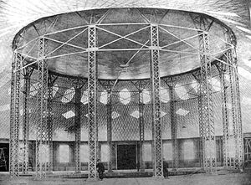
Рис.1 Павильон Ротонда на всероссийской художественно промышленной выставке.инж. Шухов В.Г. 1896 г.
Многое было реализовано на выставке впервые, хотя достаточно было только водонапорной гиперболической башни, чтобы прославить великого инженера на весь мир. Башня высотой 32 м обеспечивала водой всю выставку, площадью 84 га , она имела гиперболическую сетчатую конструкцию несла нагрузку от резервуара с водой весом 120000 кг , намного превышающую собственный вес. По проекту Шухова были перекрыты павильоны выставки общей площадью 27000 м2. Впервые в мире были использованы висячие конструкции для перекрытия больших пролетов. Тонкие решетчатые металлические опоры подчеркивали ощущение легкости невесомости конструкций. Впервые в сводчатом покрытии павильона заводско-ремесленного отдела для ликвидации распора арочного покрытия пролетом 44 м применены тончайшие тросы затяжки Впервые сам свод выполнен из сетки металлических уголков . Помимо открытий и достижений в строительстве и архитектуре , молодой инженер в 1880 году произвел расчеты и руководил строительством первого в России нефтепровода от Балаханских нефтепромыслов до Баку, создал первый в мире мазутопровод с подогревом. Для хранения нефти и нефтепродуктов Шухов предложил конструкцию цилиндрического резервуара с тонким днищем на песчаной подушке и со стенками ступенчатой толщины (современные резервуары строятся по тому же принципу) Кроме достижений в области строительной науки Шухов впервые в мире осуществил промышленное факельное сжигание жидкого топлива посредством распыливающей форсунки, с эффективным использованием мазута ранее считавшегося отходом нефтепереработки; разработал конструкцию топки с подогревом поступающего к факелу воздуха. В области теплотехники создал конструкцию водотрубного парового котла (т. н. "котел Шухова", 1880). По проектам Шухова были построены водопроводы в городах Тамбове (1883), частично в Москве (1911), Воронеже, Киеве, Николаеве (1907), Харькове и других городах. Величие фигуры Шухова требует внимательного и бережного отношения ко всем сохранившимся его произведениям . В Москве насчитывается более 10 построек, в которых В.Г. Шухов принимал участие либо являлся автором. Некоторые из творений великого инженера утрачены в конце ХХ века без всякой на то серьезной причины. В послевоенной время была демонтирована гиперболическая башня, расположенная на территории завода «Динамо» .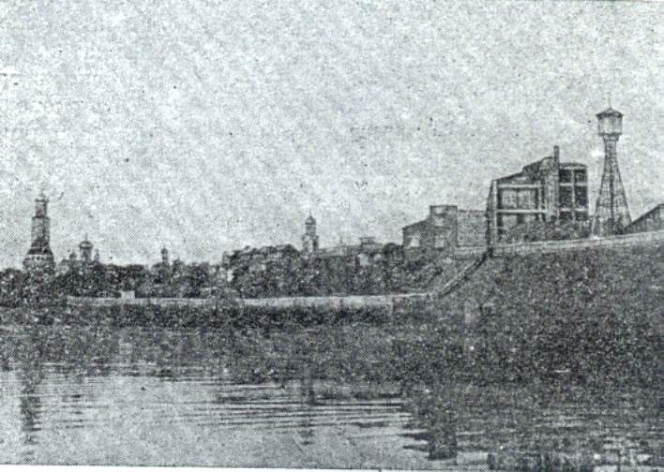
Рис.2 Электромашиностроительный завод «Динамо» в Симоновой слободе. 1916 г.

Снесен Голофтеевский пассаж (его место заняла новая часть ЦУМа), остекленный свод которого был запроектирован Шуховым. Цех паровых котлов и кузница завода «Динамо» при полном попустительстве руководства завода и властей города были доведены до угрожающего обрушением состояния, а затем демонтированы. В настоящее время под угрозой сноса находится Миусское трамвайное депо ( Миусский троллейбусный парк № 4 в наст. время). В 1908 году под руководством Шухова в депо была произведена реконструкция перекрытия вагонного сарая ( ныне красильный цех) и построено новое здание
.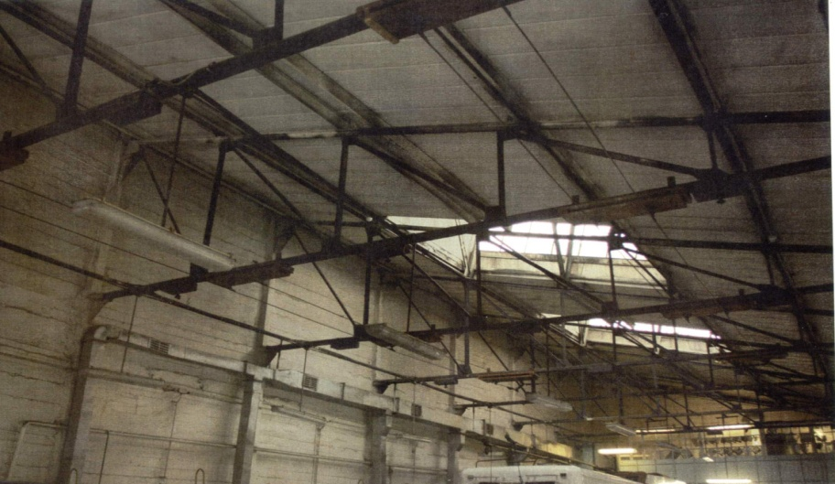

Рис.3 Перекрытия вагонного сарая (ныне ремонтный цех) Миусского трамвайного депо. Инж. Шухов.В.Г. 1908 г.
Аналогичность конструкций фонарей старого и нового корпуса свидетельствует об авторстве Шухова в обеих конструкциях. Шаболовская башня не функционирует в качестве вещательного центра с 70-х годов. С этих пор всемирно известная постройка не имеет эксплуатационного обслуживания, попросту постепенно тает от всемогущей коррозии. Все попытки найти финансирование упираются в реконструкцию с какой-то коммерческой выгодой, которая дала бы средства на содержание великого творения. Пока идут поиски инвестора и делаются постные проекты по устройству на территории Шаболовского телецентра музейно-рекреационного центра , металл продолжает ржаветь и днем и ночью. Возникает вопрос, что еще должен был сделать для страны великий инженер Шухов, чтобы его произведениям уделили внимание чиновники и инвесторы? В таком крупном городе как Москва должна существовать приоритетная программа сохранения и реконструкции памятников инженерного творчества. Она должна быть разработана с участием специалистов разного профиля : инженеров, архитекторов, химиков, историков. Методика реконструкции таких объектов должна предполагать учет градостроительной специфики территории, социальных и общественных нужд города, исторической и культурной ценности объекта. В зависимости от исторической и культурной значимости памятника, его потенциальной функциональной вместимости могут рассматриваться разные варианты подчинения близлежащей городской территории эмоциональному и функциональному влиянию памятника. Композиция зоны влияния исторического объекта может быть центральной, линейной, замкнутой квартальной, а также камерной и открытой. Комплексное решение проблем сохранения полноценной жизни памятника инженерного и строительного искусства в городской структуре может дать реальный результат и избежать губительных для уникальных построек последствий.
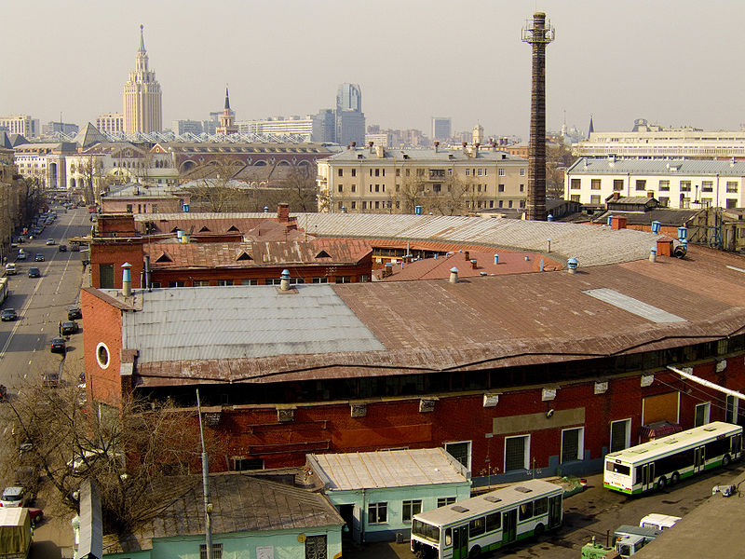
Рис.4. Гараж грузовых машин на Новорязанской ул. с перекрытиями конструкции Шухова В.Г.

